项目介绍：
由学习到的opengl知识搭建了一个简单场景，场景内有玩家及地板，以及天空盒。可以控制摄像头的移动，以及改变光照方式和光照位置。

开发环境：
vs2017 + imgui + opengl3.3 + glfw3.3 + glad + glm + assimp

实现功能列表：
Basic 1-5, Bonus 1.

Basic:
1. Camera Roaming
实现了摄像机移动，WASD控制移动方向，SPACE上升，LEFT_SHIFT下降。按键Q可以显示光标。
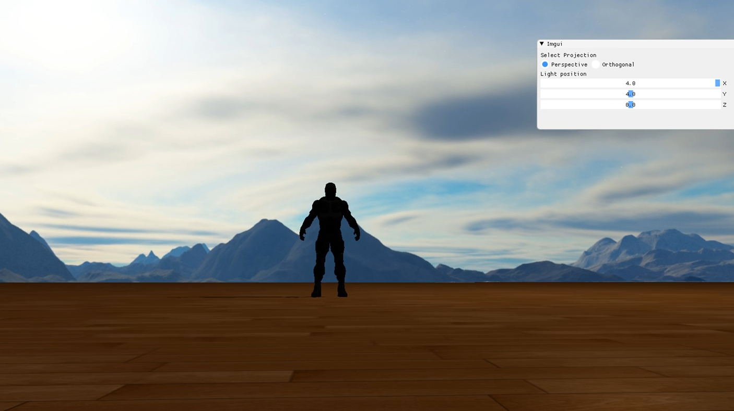
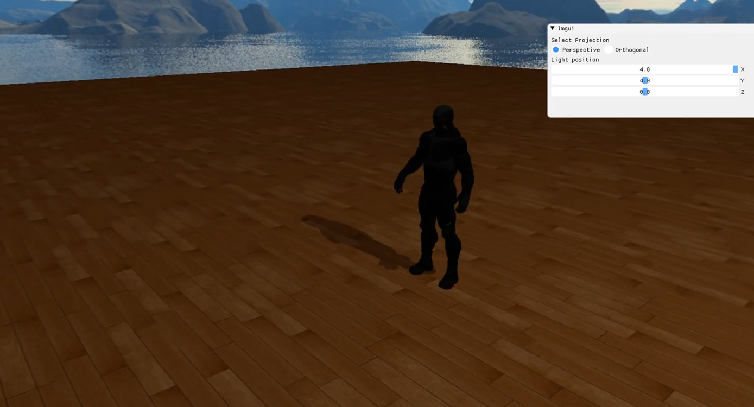

2. Simple lighting and shading(phong)
实现了照明和着色
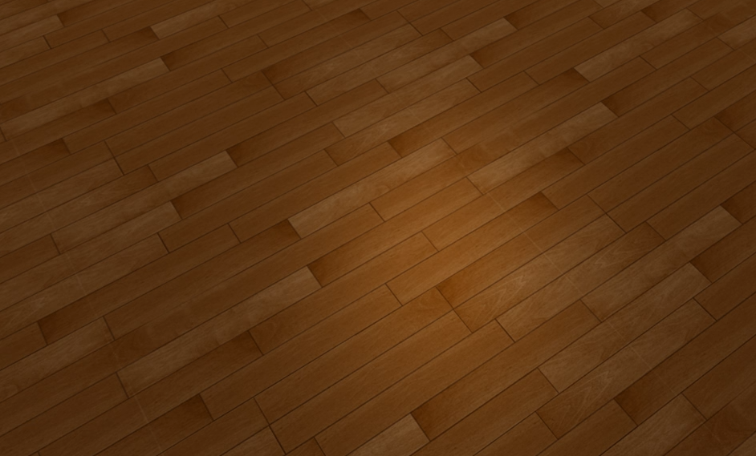
3. Texture mapping
地板采用了wood贴图
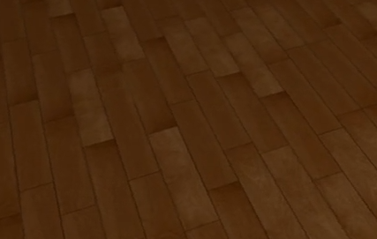

4. Shadow mapping
实现了光照和阴影，并可以调节投影方式（正交或透视）。可以调节灯光位置，并实时更新阴影。
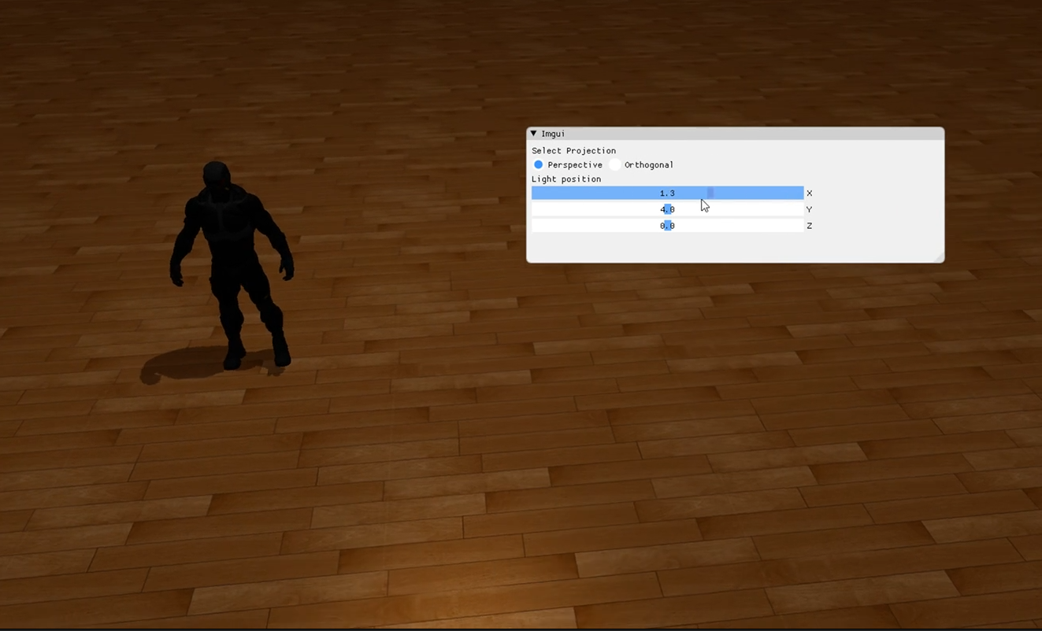

5. Model import & Mesh viewing (Assimp)
导入了blender的建模及贴图
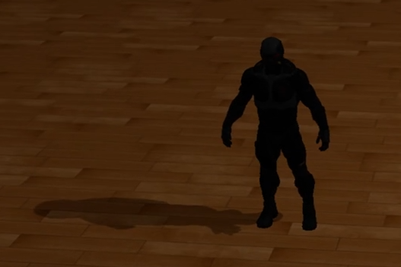

Bonus:
1. Sky Box
实现了天空盒贴图
天空盒相当于一个正方体，并在内侧贴图。对于天空盒，保持摄像机view矩阵，能够使摄像机的移动而天空盒位置不变化，实现出天空在无限远位置的效果。
通过函数unsigned int loadCubemap(vector<std::string> faces)实现。
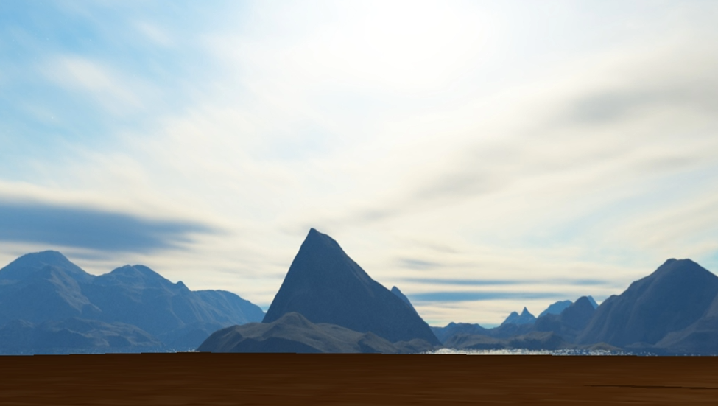

遇到的问题和解决方案:
第三方库在使用的时候不能很好的加载，经常找不到对应文件。解决方案：将所有第三方库整合在一个文件夹中，在项目属性里添加这个目录。
阴影未能正常加载，解决方案：修改simpleDepthShader在代码中的使用位置。
天空盒错位，解决方案：修改天空盒的文件名称，并对应到faces数组中。

小组成员分工：
16340292 张伟波
实现了基础场景搭建，光照着色及阴影，贴图及模型导入，天空盒。

16340272 杨承熹

16340267 杨淼

16340289 张岿瀚

